青岛城投数科公司
宣传产品采购项目询价采购公告（第二次）

一、项目基本情况
1.采购单位：青岛城投数字科技发展有限公司
2.采购名称：定制企业宣传品（第二次）
3.采购内容：拟采购一批茶具、文具、电子产品，含包装设计，产品及包装添加集团logo及数科公司相关信息。
4.供货地点：青岛市崂山区香港东路195号上实中心T2楼31层东区。
5.采购预算：114800元。
6.中标选取方式：合理低价中标。如出现两家或两家以上报价相等且为有效、最低报价的报价单位，在有效最低报价单位中选取提供的同类业绩证明中单项合同总金额最高的报价单位为中标单位。
二、申请人资格要求
1.具有独立承担民事责任能力的法人单位；
2.具有有效的营业执照，营业执照经营范围包含设计、制作、发布广告业务，或图文设计及制作、礼品定制采购业务等相关内容；
3.过往业绩：提供近三年（2021年1月1日至今）已承接的项目金额15万以上的同类业务合同。
三、采购要求
1.采购内容（采购样式详见附件1）
序号 | 项目 | 产品规格 | 采购数量
1 | 茶礼套装 | 茶礼套装两件套：保温杯和茶叶罐礼盒  1.品牌保温杯，要求高硼硅玻璃，容量大于380ml  2.茶叶罐，要求陶瓷高温上釉可密封，容量大于250ml，定制logo内容  3.定制礼盒，要求封面设计符合公司文化元素，内托专属定制 | 100套
2 | 旅行茶具套装 | 旅行茶具套装，要求陶瓷+陶瓷+高硼硅玻璃，包含茶壶，茶杯不低于3套，公道杯，茶盘，便携收纳包等。茶具以及外包装定制logo内容。 | 100套
3 | 旅行茶具快客杯套装 | 旅行茶具快客杯套装，要求陶瓷+高硼硅玻璃，茶水分离。包含茶壶，茶杯，便携收纳包等。茶具以及外包装定制logo内容。 | 100套
4 | 商务充电礼盒套装 | 商务充电礼盒套装两件套：充电宝U盘礼盒包装  1.品牌充电宝，要求不低于一万毫安，含LED显示屏，符合安规检查，产品质保不低于一年。定制logo内容。  2.品牌U盘，要求3.0高速大于32G内存。定制logo内容。  3.定制礼盒，要求要求封面设计符合公司文化元素，内托专属定制。 | 100套
5 | 商务办公套装 | 商务办公套装，包含定制商务笔记本，定制品牌U盘3.0，定制签字笔，定制专属礼盒等。  可定制logo内容。 | 100套
6 | 主人杯礼盒 | 主人杯礼盒，胡桃木包装，茶水分离，容量不低于350ml。可定制logo内容。 | 100套
7 | 台历套装 | 定制台历套装，要求含有笔筒，便签纸，时间显示，定制专属月历内容，定制礼盒。台历展示大气稳重。 | 100套
8 | 手提袋 | 定制手提袋，设计符合公司宣传内容，材质要求可承受40斤重量。外面可防水。 | 1000个
采购人有要求中标方调整产品设计的权利。
2.供货期要求：合同签订后10日内一次性供货。
3.质保期要求：电子产品质保一年。
4.验收要求：货物运抵现场后，采购人将对货物数量、质量、规格等进行检验，并由采购人组成的验收小组签署验收报告，作为付款凭据之一。如发现货物和规格或者两者都与询价采购文件、合同不符，采购人有权根据检验结果要求中标人立即更换或者提出索赔要求。
5.付款方式：产品验收无误，收到中标单位合格发票后，15个工作日内支付全部价款。
6.中标单位如无法按以上要求提供宣传物品，采购中标结果作废，并按照合同相关约定支付违约金，采购单位重新进行采购。
四、报价要求
1.投标报价应为含税全包价，包括提供相关服务的所有费用，包括但不限于设计、制作、包装、运输等一切费用。
2.报价文件资料包括：
（1）询价确认函(详见附件2）；
（2）含税报价单（详见附件3）；
（3）法定代表人身份证明或授权委托书（详见附件4）；
（4）营业执照；
（5）同类业绩证明材料（包含合同首页、签字盖章页及能体现主要工作内容的合同关键页）；
以上资料均需加盖公章（营业执照、合同业绩可提供复印件并加盖公章）。报价文件不满足询价采购公告要求（包括但不限于材料缺失、文件不清晰无法辨认、未按要求签章等）均视为报价无效。
3.密封要求：
报价文件须放入一个密封件中提交。密封件包装袋正面和封口格式见附件5，并在封口处加盖报价单位公章。
4.总投标报价不得高于采购预算价，且符合采购要求，否则投标报价无效。
五、报价截止时间、形式
1.报价截止时间：2023年1月8日11：30。
2.报价形式：报价文件采取密封后现场递交。
3.地点：青岛市崂山区香港东路195号上实中心T2楼31层东区。未及时送达指定地点或不符合要求的报价文件不予接受。
六、公告期限
本项目公告自发出之日起至报价截止时间止。
七、联系方式
收件人：张堾杰
联系电话：0532-85907166

附件：1.拟采购样图
2.询价确认函
3.含税报价单
4.法定代表人身份证明或授权委托书
5.报价文件包装袋密封件正面和封口格式

青岛城投数字科技发展有限公司
2023年1月5日

附件一
拟采购样图
序号 | 产品名称 | 参考图例
1 | 茶礼套装 | 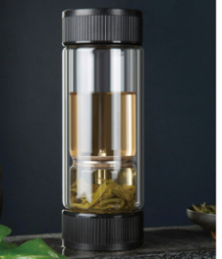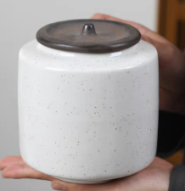
2 | 旅行茶具套装 | 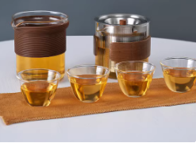
3 | 旅行茶具快客杯套装 | 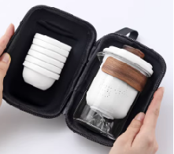
4 | 商务充电礼盒套装 | 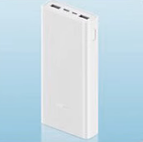  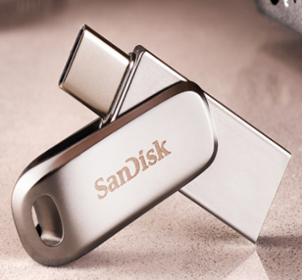
5 | 商务办公套装 | 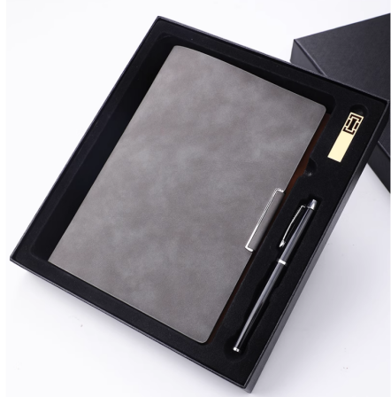
6 | 主人杯礼盒 | 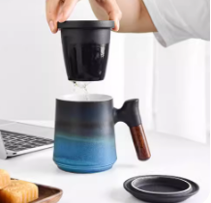
7 | 台历套装 | 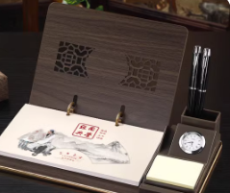
8 | 礼品手提袋 | 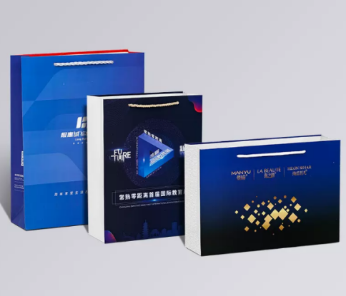
附件2
询价确认函
致：青岛城投数字科技发展有限公司
根据青岛城投数字科技发展有限公司宣传产品采购询价函，经仔细研究，我方已完全理解并全部接受询价函的所有要求。考虑到了潜在的所有风险，我方愿按投标报价承担询价公告规定的工作并作如下承诺：
1.我方已详细审查全部询价采购公告，同意询价采购公告的各项要求。
2.我方向贵方提交的所有投标文件、资料都是准确的和真实的。
3.若我方中标，按贵方要求及时签订合同。
4.我方保证在合同签订后，按要求的时间、服务范围、内容，优质高效地完成采购项目。
5.我方保证在合同履行期内做到公正、保密。
6.我方承诺对所有提交的成果承担法律责任。
7.我方同意承担投标所发生的一切费用。
报价单位名称（公章）：
法定代表人（签章）：
年 月 日

附件三
宣传品报价单
序号 | 产品名称 | 图片 | 数量 | 单价（元） | 总价（元）
1 | 茶礼套装 |  | 100套
2 | 旅行茶具套装 |  | 100套
3 | 旅行茶具快客杯套装 |  | 100套
4 | 商务充电礼盒套装 |  | 100套
5 | 商务办公套装 |  | 100套
6 | 主人杯礼盒 |  | 100套
7 | 台历套装 |  | 100套
8 | 礼品手提袋 |  | 1000个
合计
注：图片需为设计城投集团logo的全彩高清图片，设计图片样式后附，打印清晰度不低于300 DPI/英寸，像素不低于200万。
附件四

法定代表人身份证明

报价单位名称：
单位性质：
地址：
成立时间： 年 月 日
经营期限：
姓名： 性别：
年龄： 职务：
系 （报价单位名称） 的法定代表人（报价单位相关负责人）。
特此证明。

附：法定代表人身份证正反面复印件。

报价单位名称（盖公章）：
法定代表人（签章）：

年 月 日

授权委托书

本授权委托书声明：我 (姓名)系我单位的法定代表人，现授权 (单位名称) 的 (姓名) 为我公司参与 项目询价采购会的委托代理人，由委托代理人全权代表。
代理人无转委托权，特此委托。
代理人： 性别： 年龄：
身份证号码： 职务：
（法定代表人及委托代理人身份证正反面复印件）

报价单位名称（公章）：
法定代表人（签章）：
授权委托日期： 年 月 日

附件五
报价文件包装袋密封件正面和封口格式

报价文件包装袋密封件正面格式
收件人：青岛城投数字科技发展有限公司

项目名称：企业宣传物品订制采购项目

（报价文件）
报价单位名称：
报价单位地址：
年 月 日
加盖报价单位公章

报价文件包装袋密封件封口格式
请勿在 年 月 日 时之前启封

加盖报价单位公章
